«Покорми птиц зимой»: экологическая акция
19 декабря с группой школьников мы провели экологическую акцию «Покорми птиц зимой».
Задачи акции:
- Расширение представления о жизни зимующих птиц в нашем крае
- Изготовление кормушек для птиц
- Организация ежедневной подкормки зимующих птиц
- Развитие гуманного отношения к птицам
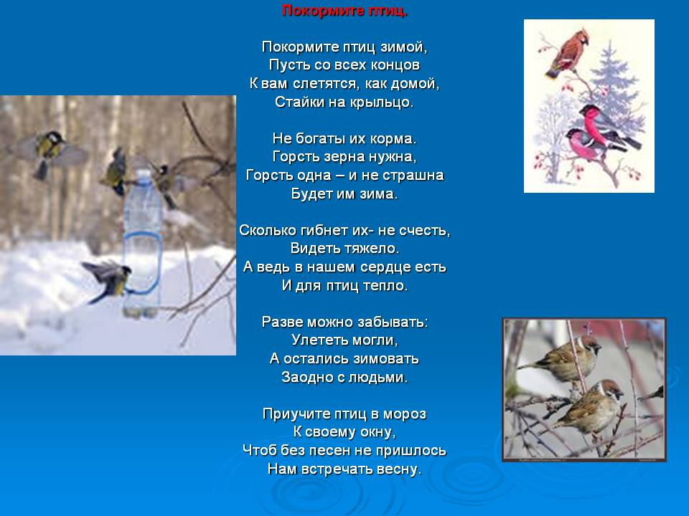
Вот с такого стихотворения мы начали разговор о зимующих птицах. Затем детям было дано задание найти в библиотеке книги детского писателя Виталия Бианки, с которым они успешно справились. Затем эти произведения взяли почитать домой («Синичкин календарь», «Лесные домишки», «Кузя двухвостый», «Мастера без топора»), т.к. далее мы стали изготавливать кормушки. И хотя время было уже вечернее и на улице стемнело, детям не терпелось повесить готовые кормушки. Мы оделись и пошли во двор школы, чтобы развесить кормушки на деревья. Здесь же определили ответственных за подкормку птиц. Всем было весело и радостно от выполненной работы.



